第2节 热机的效率

1.如图14-2-2所示为内燃机的能流图,则内燃机的效率可表示为( )
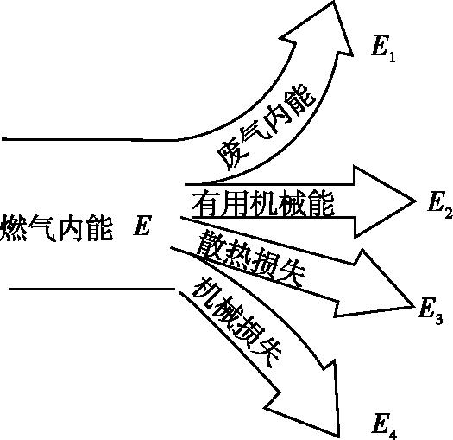
图14-2-2
A.η=Error: Reference source not found
×100%
B.η=Error: Reference source not found×100%
C.η=Error: Reference source not found×100%
D.η=Error: Reference source not found×100%
2.我国随着航天事业发展需要,正在研制大功率液氢发动机。这种发动机主要是因为氢是有( )
A.较小的密度 B.较大的比热容
C.较高的热值 D.较低的沸点
3.有经验的柴油机维修师,不用任何仪器,只是靠近柴油机排气管口观察和闻一下,并将手伸到排气管口附近感觉一下尾气的温度,就能初步判断这台柴油机的节能效果。在同样负荷的情况下,关于柴油机的节能效果,下列判断中正确的是( )21世纪教育网版权所有
A.尾气的温度越高,柴油机越节能
B.尾气的温度越低,柴油机越节能
C.尾气的柴油味越浓,柴油机越节能
D.尾气的颜色越发黑,柴油机越节能
4.某柴油机燃烧2.4 kg柴油时,对外做的有用功为2.8×10⁷ J,该柴油机的效率为 。柴油机吸气冲程,吸入的物质是 。(柴油的热值为3.3 ×10⁷ J/kg) 21教育网
5.知酒精的热值是3.0×10⁷ J·kg⁻¹,则5 g的酒精完全燃烧释放的热量为 J.现用酒精炉烧水,酒精完全燃烧释放的热量有42%被水吸收,若水的初始温度是20 ℃,比热容是4.2×10³ J·kg⁻¹·℃⁻¹,则这些酒精完全燃烧能使2 kg水温度升高到 ℃。 21cnjy.com
6.随着生活条件的改善,小明家住上了新楼房,新楼使用的是天然气。小明想:将一壶水烧开究竟需要多少天然气呢?他通过实践收集如下数据:水壶里放入2 000 cm³、20 ℃的水,大火加热直至沸腾。又在物理书中查到天然气热值为8×10⁷ J/m³。[气压为1标准大气压;c_{水}=4.2×10³ J/(kg·℃)]
(1)烧开这壶水,水需要吸收多少热量?
(2)如果小明家天然气炉具的效率是40%,烧开这壶水,需要燃烧多少立方米的天然气?

7.目前,“节能减排”已引起全球的关注。如何减少能耗,提高汽车发动机的效率越来越受到人们的重视,发动机的效率是汽车的经济性能指标之一。www.21-cn-jy.com
厂家提供的某汽车出厂的部分参数如下:
①测试数据:汽车在平直公路上以90 km/h的速度匀速行驶时,百公里耗油量为V₀(L),发动机输出功率为P₀(kW);2·1·c·n·j·y
②使用燃料:93#汽油[热值为q₀(J/kg)、密度为ρ₀(kg/m³)]。
请用以上参数推算出在测试条件下,该汽车发动机的效率。

答案解析
1. B
2. C
3. B 【解析】 尾气的温度高,内能利用率低,不节能;尾气的柴油味浓,尾气的颜色发黑,说明燃料没有充分燃烧,不节能。21·cn·jy·com
4. 35.4% 空气
5. 1.5×10⁵ 27.5 【解析】 (1)5 g的酒精完全燃烧放出的热量:
Q_{放}=mq=5×10⁻³ kg×3.0×10⁷ J·kg⁻¹=1.5×10⁵ J;
(2)水吸收的热量:
Q_{吸}=42%×Q_{放}=0.42×1.5×10⁵ J=0.63×10⁵ J;
∵Q_{吸}=cmΔt,
∴Δt=Error: Reference source not found=Error: Reference source not found=7.5 ℃。
则水温度升高到20 ℃+7.5 ℃=27.5 ℃。
6.解: (1)m_{水}=ρV=1.0 g/cm³×2 000 cm³=2 000 g=2 kg。
水吸收的热量:
Q_{吸}=c_{水}m_{水}(t-t₀)=4.2×10³ J/(kg·℃)×2 kg×(100 ℃-20 ℃)=6.72×10⁵ J;
(2)Q_{放}=Error: Reference source not found=Error: Reference source not found=1.68×10⁶ J,
V=Error: Reference source not found=Error: Reference source not found=2.1×10⁻² m³。
7. 解:η=Error: Reference source not found=Error: Reference source not found=Error: Reference source not found
=Error: Reference source not found=Error: Reference source not found。

